1. 单元格内容类型：

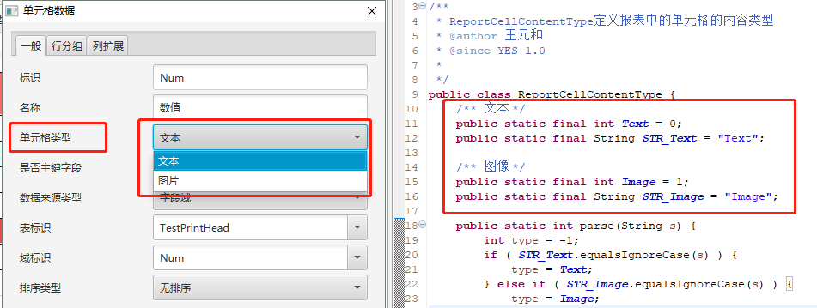

1. 单元格排序类型：

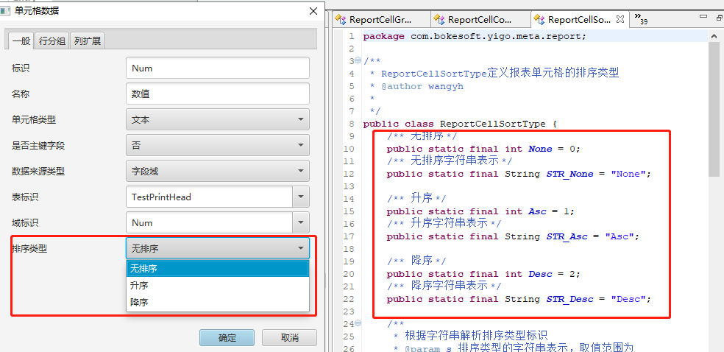

1. 列属性的列类型：

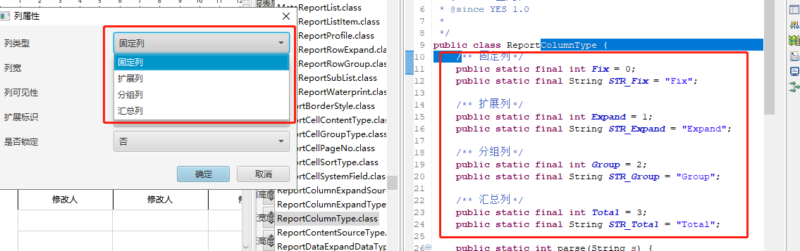

1. 单元格数据中的数据来源类型：

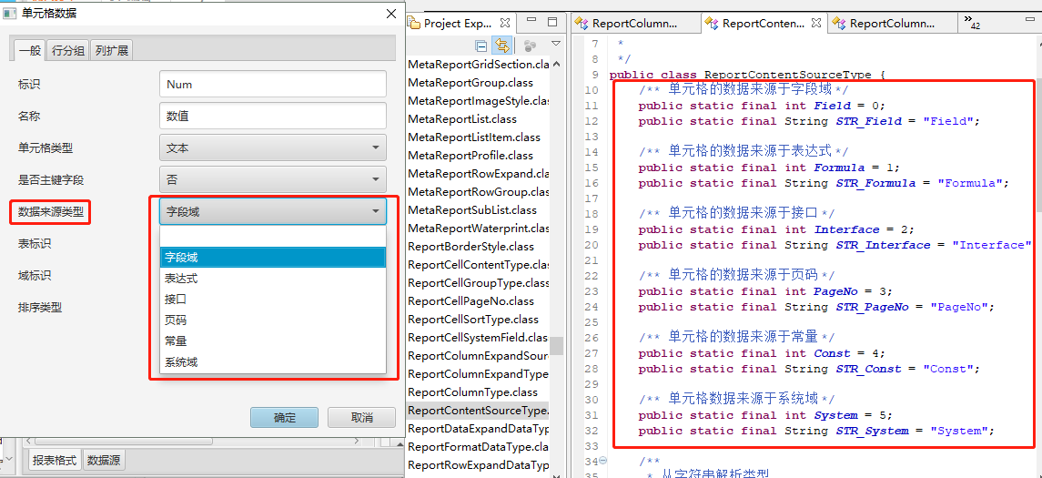

1. 单元格中的数据格式类型：

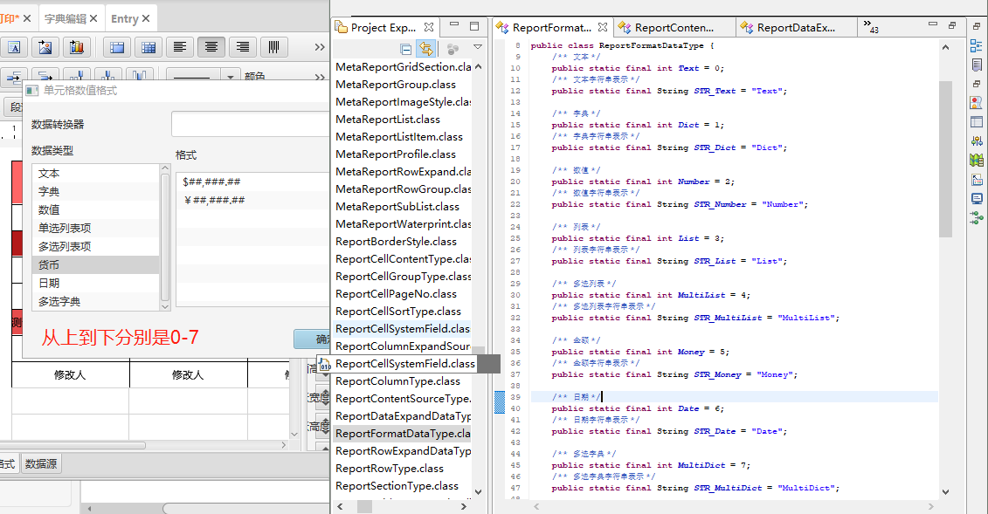

1. 行属性中的行类型：

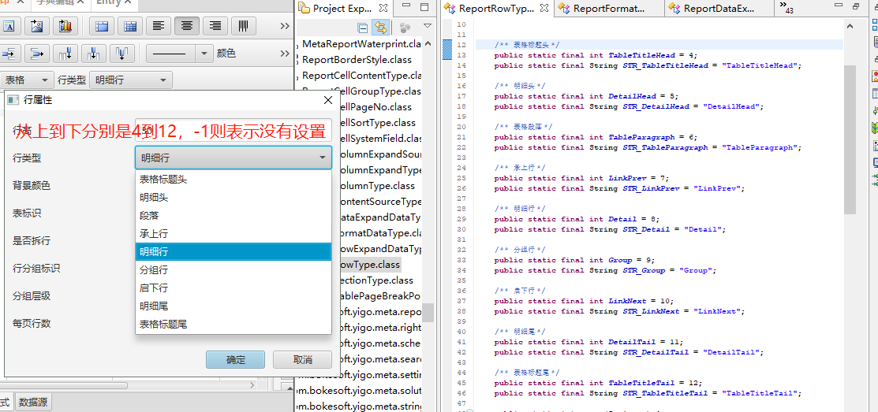

1. 段类型：

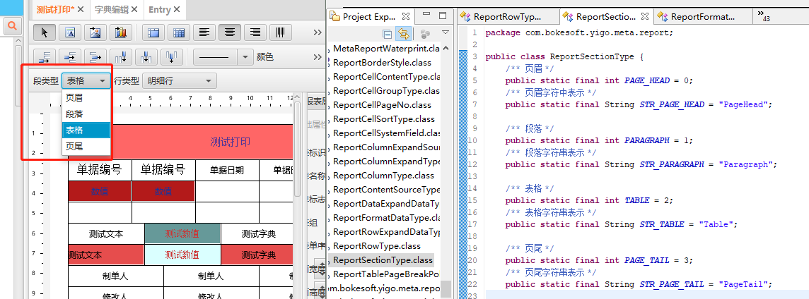

1. 单元格分组类型：

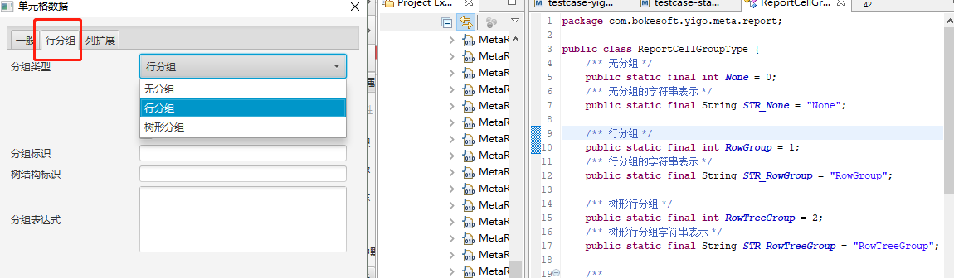

1. 页码类型：

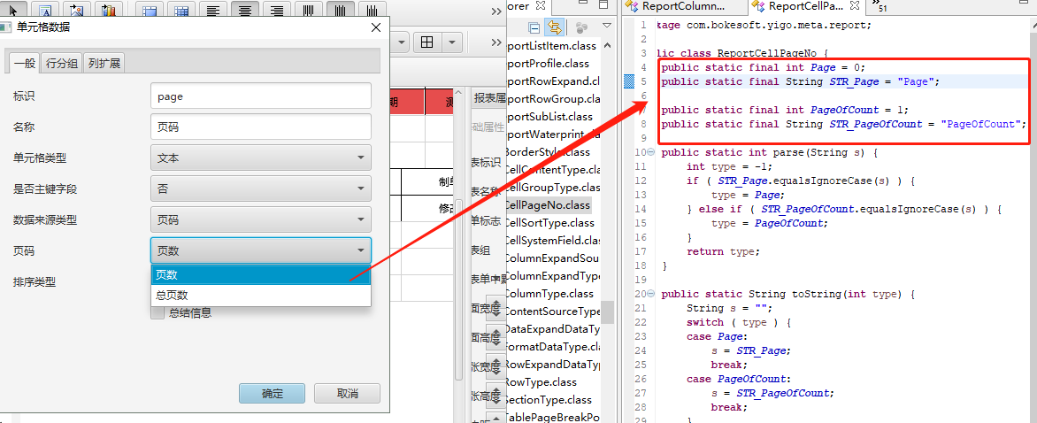

1. 列扩展类型：

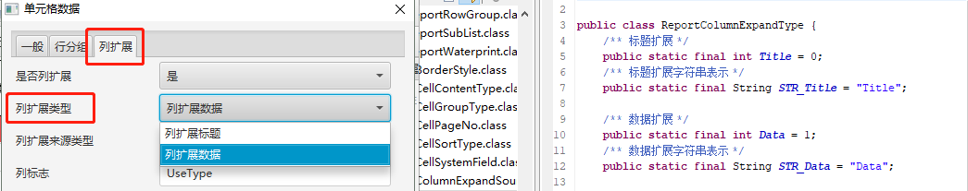

1. 列扩展来源类型：

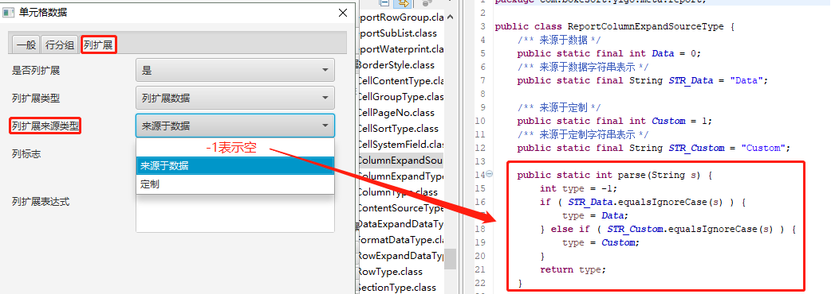

1. 单元格显示样式水平对齐方式：

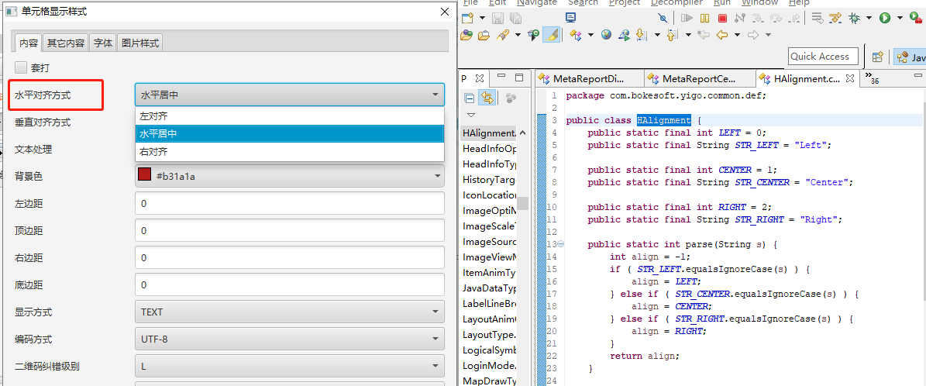

1. 单元格显示样式垂直对齐方式：

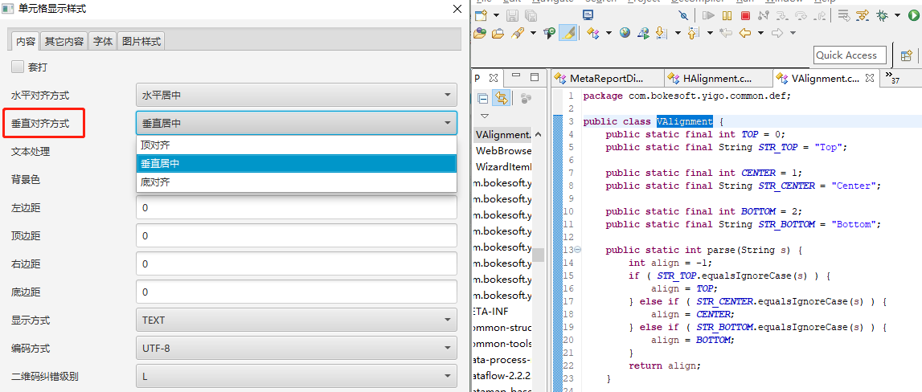

1. 报表字体下划线格式：

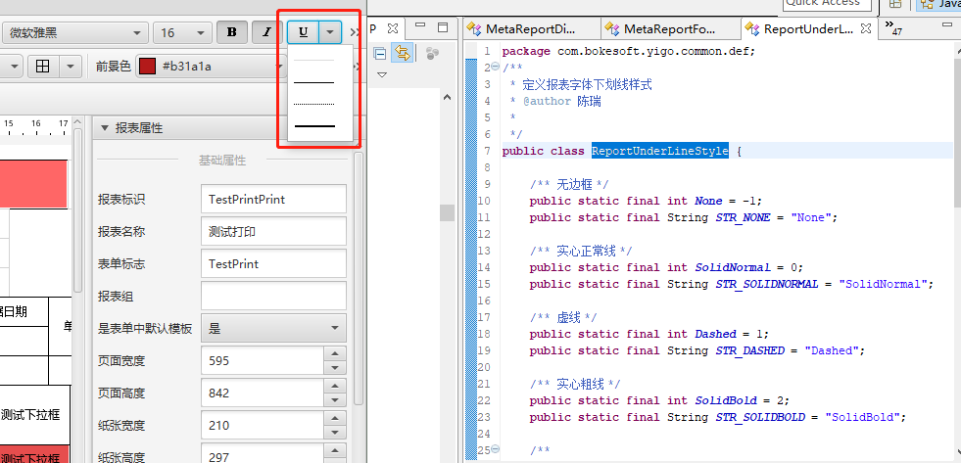

1. 单元格显示样式中的图片样式类型：

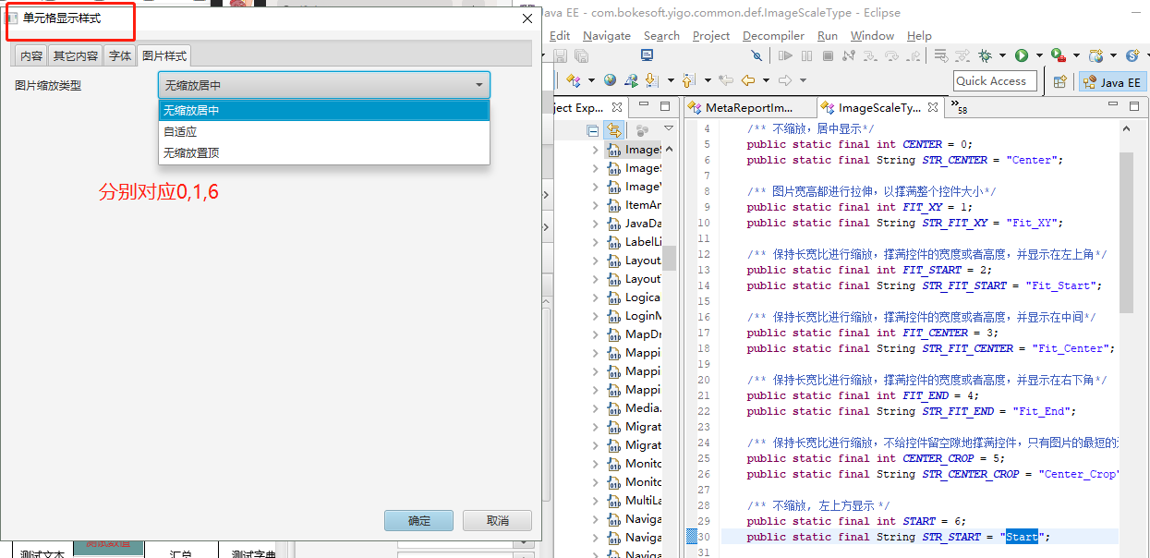

1. 单元格数据中的图片来源类型：

